Aide à l’apprentissage # 1 corrigé
Compétence 7 : Système musculosquelettique

Objectifs atteints ______ Objectifs non atteints ______
Commentaires : ______________________________________________________________________________________________________________________________________________________________________________

Question 1
Encerclez l’organe qui ne fait pas partie du même système que les autres organes pour chaque énoncé.
- Larynx - moelle épinière - bronches - trachée
- Hypophyse - rate - amygdales - ganglions
- Tendons - os - articulations - peau
- Bouche - foie - colon - vessie
- Encéphale - cheveux - neurone - nerfs

Question 2
Identifiez les différentes régions abdominopelviennes.
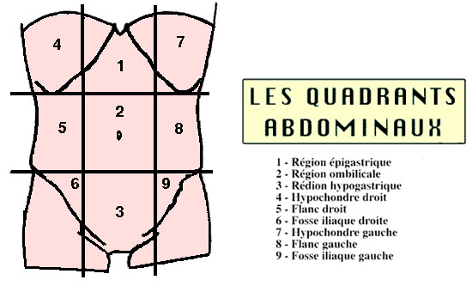Question 3
Choix de réponse : A) Tissu conjonctif B) Tissu nerveux
C) Tissu épithélial D) Tissu musculaire
- Épigastrique
- Ombilicale
- Hypogastre/ pubienne/pelvienne
- Hypocondre droit
- Latérale droit/ flanc/lombaire
- Inguinale droite/ Iliaque
- Hypocondre gauche
- Latérale gauche/ flanc/lombaire

Associez le bon tissu à sa définition.

- Ce tissu est le plus abondant et le plus répandu : _A______
- Ce tissu à la propriété de se raccourcir pour produire un mouvement : __D______
- Ce tissu produit des hormones : __C_____
- Ce tissu enveloppe et protège les organes : __A____
- Ce tissu achemine les influx électrochimiques : __B____

Question 4
Identifiez les différentes parties du corps humain.
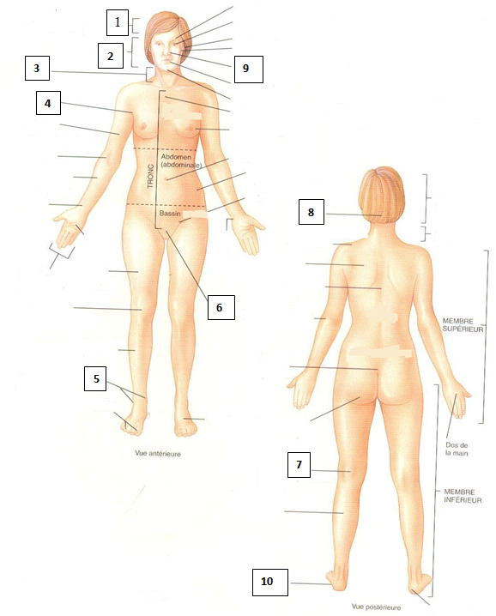

Question 5
Nommez les 6 rôles ou fonctions des os formant le squelette.
- Participer aux mouvements et à la locomotion
- Assurer la protection et le soutien des organes (Protège les organes internes)
- Constituer la charpente de corps humain
- Fournie un support aux tissus mous et des points d’attache aux muscles
- Participer à l’hématopoïèse avec la moelle osseuse rouge (Fabrique cellules sanguines)
- Entreposer des réserves de graisse dans la moelle osseuse jaune et des sels minéraux dans le tissu osseux(Emmagasine et libère minéraux)
Question 6
Associez la terminologie à la bonne définition. Inscrire la lettre de la définition au bon vocabulaire.
Choix de réponse :
- Ecchymose F) Proximal K) Flexion
- Pronation G) Toe touch L) Extension
- Supination H) Hémarthrose M) Adduction
- Mise en charge I) Tuméfaction N) Abduction
- Distal J) Hématome O) Crépitation

M
- Mouvement de rapprochement du bras vers le corps.
- Épanchement de sang dans une articulation.
D
H
- Mouvement qui consiste à prendre appui sur une jambe ou deux jambes
B
- Mouvement qui amène la paume de la main vers le bas
E
- Partie d’une structure la plus éloignée
i
- Gonflement d’un organe ou d’une partie du corps
G
- Appui sous forme d’effleurement sur le premier orteil

Question 7
Encerclez les rôles de la cellule :
A) Respiration
B) Reproduction
C) Excitabilité
D) Excrétion
E) Élasticité et contractilité
F) Croissance et réparation
G) Digestion et nutrition
H) Toutes ces réponses
Question 8
- Tête/ Crânienne
- Faciale/
- Cou/cervicale
- Axillaire
- Pédieuse
- Pubienne/génitale
- Poplitée
- Crâne/ Nuque
- Faciale/ visage
- Plantaire
Complétez la phrase suivante :
Le principe de l’homéostasie est un état d’équilibre entre les systèmes d’un organisme humain.

Question 9
Associez la structure des os longs à sa fonction. Inscrire le chiffre de la fonction à sa structure.
Structures | Fonctions
6  - Cartilage articulaire  5  - Os compact  - Périoste  2  3  - Cartilage de croissance  (de conjugaison)  - Moelle osseuse jaune  4  - Moelle osseuse rouge  1 | - Produit les différentes cellules sanguines  - Assure la croissance en épaisseur de l’os  - Assure sa croissance en longueur de l’os  - Composé de lipides et réserve d’énergie  - Assure sa dureté et réserve de sels minéraux  - Recouvre les extrémités des épiphyses pour éviter la friction et les chocs

Question 10
Identifiez les os ciblés par des numéros

1-omoplate
2-Fémur
3-Sternum
4-Radius
5-Cubitus
6-Péroné
7-Mandibule
8-Tibia
